勤工助学岗前培训软件使用说明
- 下载地址
①手机客户端（限安卓系统）下载地址：
http://www.study5.com.cn/study5/images/sdpx.apk
电脑客户端下载地址：
http://www.study5.com.cn/study5/images/qgzxsetup.rar（将此地址粘贴到网址栏进行下载）
②www.study5.com.cn（济南学达电子有限公司）→学达下载→勤工助学考评系统（找到对应客户端点击下载）

- 电脑客户端安装流程
（1）打开链接开始下载
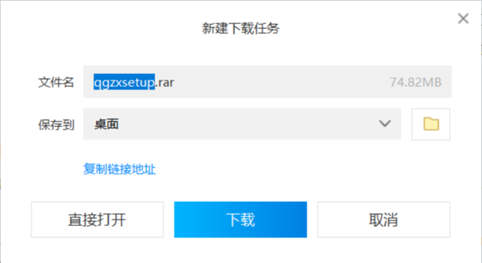

（2）下载完成后打开
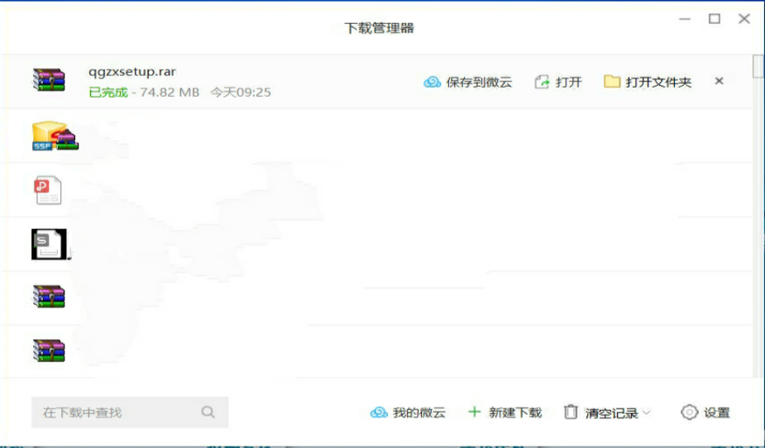

（3）点击qgzxsetup.exe 应用程序安装
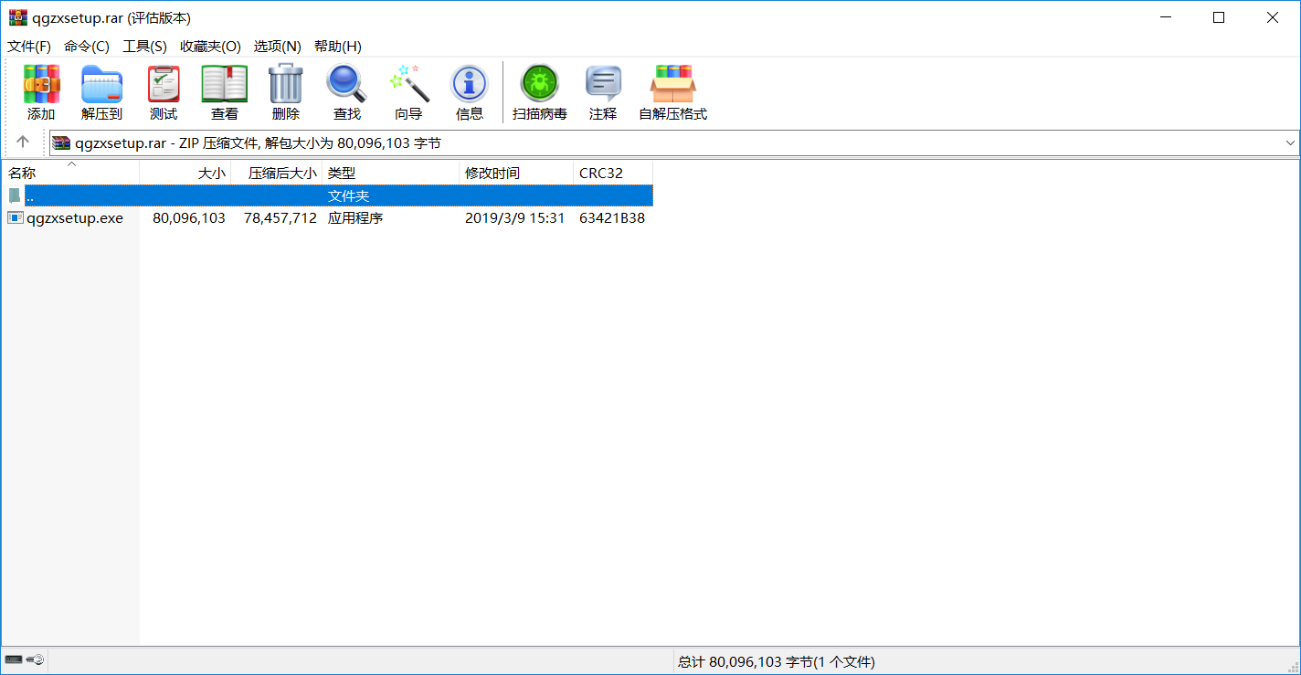
（4）按照提示点击安装
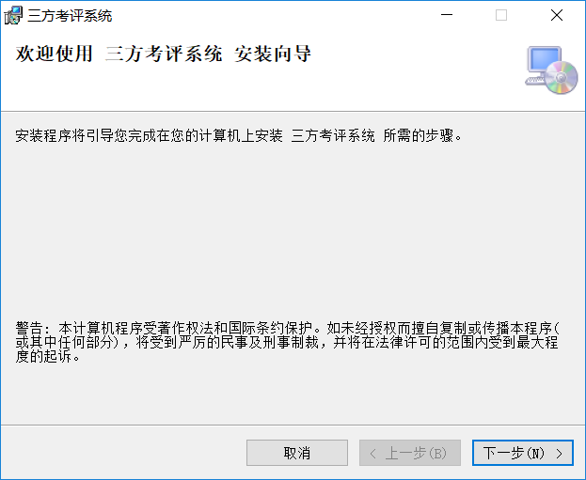
- 请勿安装在C盘，安装在D盘即可
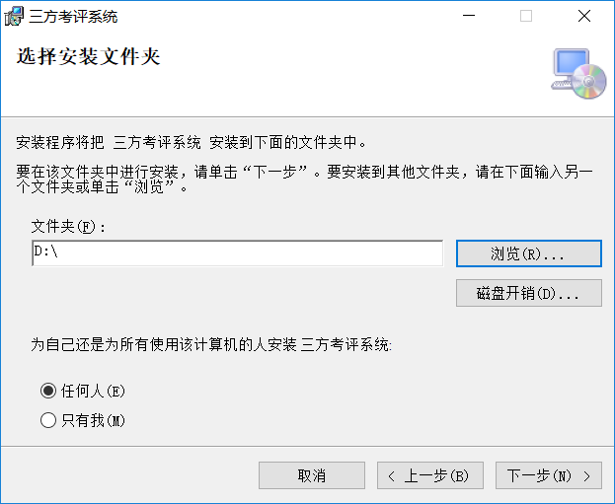
注意：如不能安装请关闭杀毒软件（客户端本身并无病毒，只不过考试需要接管office软件，部分杀毒软件会禁止安装）
- 登录客户端
安装完成后打开“三方考评系统”，用户名和密码均为学号（如往期参加培训修改过密码，请使用修改后的密码登录），如网络卡顿，可如图切换服务器登录。

